Para iniciar mi programa muestra el menú principal:
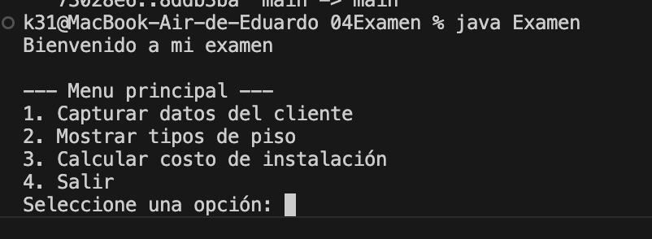
Si ponemos un numero diferente a los que muestra el menú o si ponemos algún otro carácter el programa te dira que no es valida esa opción:
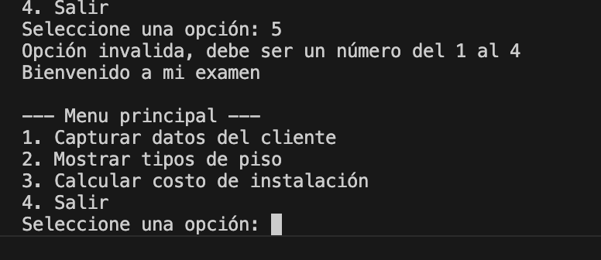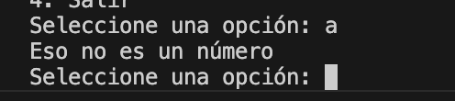
Tambien si elegimos la opción de calcular el costo de instalación sin antes haber dado los datos del cliente nos dira que hagamos primero eso
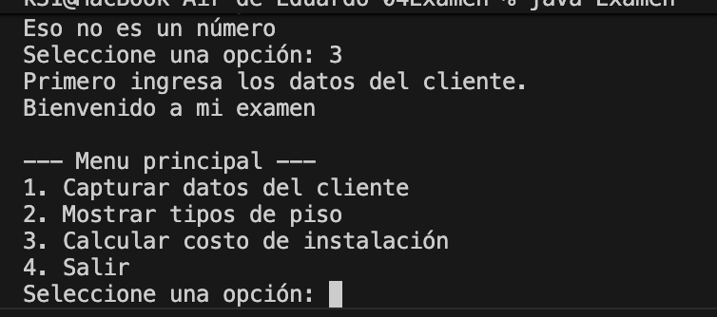
Así que colocamos los datos del cliente
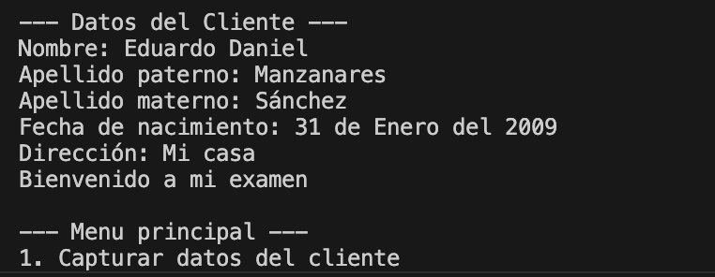
En la opción 2 muestra los tipos de piso disponibles
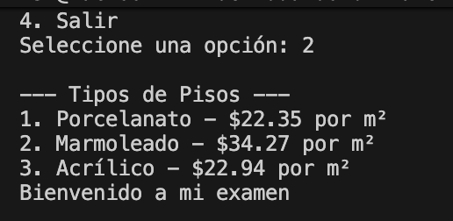
La opción 3 al inicio nos pide el numero de cuartos, si ponemos otro numero al indicado o carácter lo va a rechazar
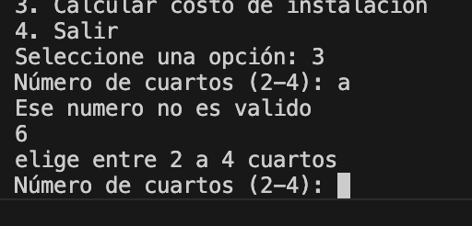
El programa va a pedir el ancho y largo de la habitación, si pones otro carácter que no sea un numero entero o decimal el programa te lo rechazara
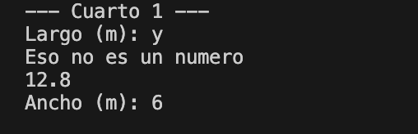
Después te va a solicitar que material quieres, solo puedes uno de los números de la lista
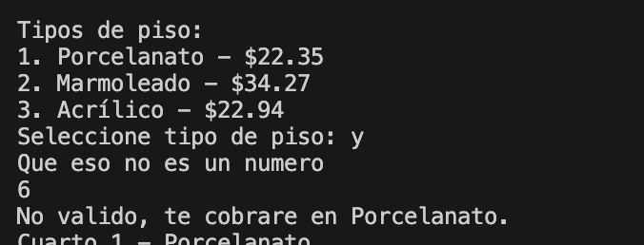
Después de eso te mostrara los datos del cobro
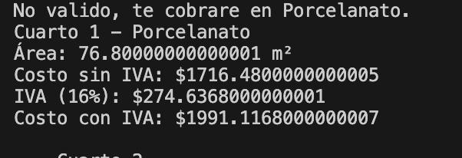
Repetimos lo mismo con el cuarto 2, al final te saldrá la compra final
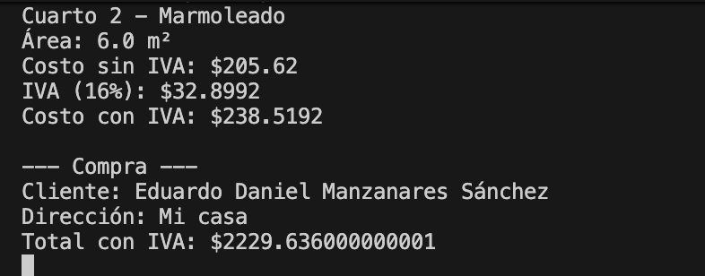
Después te preguntara si deseas hacer la compra
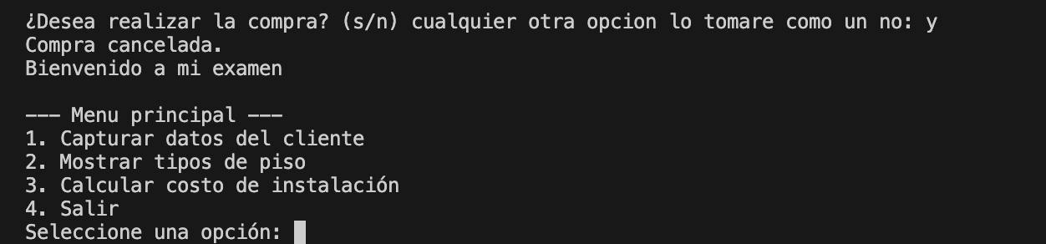
Y con eso finalizamos
